մաթեմատիկա 1  Աշխատանքային փաթեթ  Առաջադրանքները կազմված են համակարգչով աշխատելու համար․ |  | Կազմող՝  Լուսինե Փաշայան  Մաթեմատիկա  Առաջին դասարան  Աշխատանքային փաթեթ  Երրորդ մաս  Մխիթար Սեբաստացի կրթահամալիր  Իմացումի հրճվանք կրթական ծրագիր  Իմ էլ․ փոստի հացեն ՝ l.pashayan

Օրացույց
Լրացրո՛ւ օրացույցի պակասող թվերը։
երկուշաբթի | երեքշաբթի | չորեքշաբթի | հինգշաբթի | ուրբաթ | շաբաթ | կիրակի
 |  |  |  |  |  | 1
 |  | 4 | 5 | 6 | 7
9 |  |  |  |  | 14
 |  |  |  |  | 21 | 22
23 |  |  |  |  | 28 | 29
 | 31

1. | Քանի՞ շաբաթ ունի մարտ ամիսը։
2. | Քանի՞ չորեքշաբթի ունի մարտ ամիսը։
3. | Այսօր մարտի քանի՞սն է։ Օրացույցի վրա կարմիրով նշի՛ր այսօրվա ամսաթիվը։
4. | Վաղը մարտի քանի՞սը կլինի։ Նշի՛ր կանաչով։
5. | Չորս օր առաջ մարտի քանի՞սն էր։ Նշի՛ր կապույտով։
6. | Ինը օրից մարտի քանի՞սը կլինի։
7. | Երկու օր առաջ մարտի քանի՞սն էր։
Կարդա՛ և պատասխանի՛ր հարցերին։

Նշի՛ր ճիշտ պատասխանը։
- Մարտի 18-ը շաբաթվա ի՞նչ օր է։
երկուշաբթի | երեքշաբթի | չորեքշաբթի | հինգշաբթի | ուրբաթ | շաբաթ | կիրակի

- Մարտի 25-ը շաբաթվա ի՞նչ օր է լինելու։
երկուշաբթի | երեքշաբթի | չորեքշաբթի | հինգշաբթի | ուրբաթ | շաբաթ | կիրակի

- Ութ օրից շաբաթվա ո՞ր օրն է լինելու։
երկուշաբթի | երեքշաբթի | չորեքշաբթի | հինգշաբթի | ուրբաթ | շաբաթ | կիրակի

- Վեց օր առաջ շաբաթվա ի՞նչ օր էր։
երկուշաբթի | երեքշաբթի | չորեքշաբթի | հինգշաբթի | ուրբաթ | շաբաթ | կիրակի

- Ինչպիսի՞ եղանակ է այսօր։
արևոտ | քամոտ | անձրևային | ամպամած | ցրտոտ | տաք | պայծառ

Հաշվի՛ր հարմար եղանակով։
5 + 7 + 5 = 2 + 7 + 8 = 1 + 3 + 9 = 4 + 8 + 6 =
Համեմատի՛ր և դի՛ր համապատասխան նշանը (< = > ):
13 ___ 15 17 ___ 15 10 + 3 ___ 10 + 5
17 ___ 19 20 ___18 16 – 3 ___ 16 – 5
Լուծի՛ր խնդիրները։
Գագիկը լուծեց 7 խնդիր, իսկ Արեգը լուծեց 3-ով շատ խնդիր։
Քանի՞ խնդիր լուծեց Արեգը։
Լուծում
Պատասխան՝

Էդուարդը նկարեց 8 մեքենա, իսկ Ռուբենը նկարեց 2-ով շատ մեքենա։
Քանի՞ մեքենա նկարեց Ռուբենը։
Լուծում
Պատասխան՝
Գրի՛ր պակասող թվերը։ Զույգ թվերը նշի՛ր կանաչ գույնով։
10 | 11 |  |  |  |  |  |  |  |  | 20

Հաշվի՛ր։
13 + 4 = 17 – 3 = 7 + 4 = 8 + 3 =
11 + 8 = 19 – 5 = 6 + 5 = 9 + 5 =

Շարունակի՛ր ըստ օրինակի։
16 = 10 + 6 19 = 11 = 13 =
Պատկերացրո՛ւ, որ երեկ, մարտի 10-ին, երեքշաբթի էր: 5 օրից շաբաթվա ի՞նչ օր կլինի:
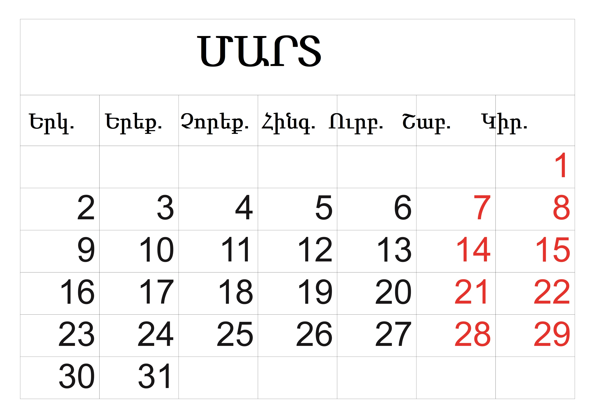
Պատասխան՝
Պատկերացրո՛ւ, որ վաղը մարտի 7-ն է: 4 օրից մարտի քանի՞սը կլինի:
Պատասխան

Լուծի՛ր խնդիրները։
Նատալին ունի 6 տիկնիկ։ Կարինան 1-ով քիչ տիկնիկ ունի։
Քանի՞ տիկնիկ ունի Կարինան։
Քանի՞ տիկնիկ ունեն Նատալին ու Կարինան միասին։
Լուծում

Պատասխան՝

Վանէն նկարեց 9 թիթեռ։ Շուշանը նկարեց 3-ով պակաս թիթեռ։
Քանի՞ թիթեռ նկարեց Շուշանը։
Քանի՞ թիթեռ նկարեցին Վանէն ու Շուշանը միասին։
Լուծում

Պատասխան՝

Կռահի՛ր օրինաչափությունը և ավելացրո՛ւ ևս երեք թիվ։
11, 13, 15,

Չորս ընկեր միասին ձուկ որսացին: Բոլորը տարբեր քանակի ձուկ որսացին: Քանի՞ ձուկ որսաց ընկերներից յուրաքանչյուրը:
Պատասխան՝

Հաշվի՛ր ըստ օրինակի․
8 + 3 = 8 + 2 + 1 = 10 + 1 = 11

9 + 5 = 6 + 6 = 7 +4=
9 + 3 = 8 + 4 = 6 + 5 =

Գրի՛ր պակասող թիվը։

8 + ____ = 11 6 + ____ = 12 9 + ____ = 13

Շարունակի՛ր ըստ օրինակի։

14 = 10 + 4 = 1 տասնյակ և 4 միավոր
12 =
16 =
11 =
19 =

Կռահի՛ր օրինաչափությունը և ավելացրո՛ւ ևս երեք թիվ։
12, 14, 16,

11, 13, 15,
Լուծի՛ր խնդիրները։

Լևոնն ունի 7 կոնֆետ։ Նարեն ունի 4-ով շատ կոնֆետ։
Քանի՞ կոնֆետ ունի Նարեն։
Քանի՞ կոնֆետ ունեն Նարեն ու Լևոնը միասին։
Լուծում

Պատասխան՝

Արեգը նկարեց 5 ինքնաթիռ։ Արամը Արեգից 2 ինքնաթիռ պակաս նկարեց։
Քանի՞ ինքնաթիռ նկարեց Արամը։
Ընդամենը քանի՞ ինքնաթիռ նկարեցին Արեգը և Արամը միասին։
Լուծում

Պատասխան՝
Կռահի՛ր օրինաչափությունը և ավելացրո՛ւ ևս երեք թիվ։
20, 18, 16,
Շարունակի՛ր ըստ օրինակի․
12 = 10 + 2 = 1 տասնյակ 2 միավոր
19 = __ + __ = __ տասնյակ __ միավոր
19 = __ + __ = __ տասնյակ __ միավոր
16 = __ + __ = __ տասնյակ __ միավոր

Համեմատի՛ր և դի՛ր համապատասխան նշանը։
10 + 3 …. 10 + 5 17 – 7 …. 17 - 10
13 + 5 …. 13 + 7 19 – 3 …. 19 – 5

Հաշվի՛ր հարմար եղանակով։
4 + 7+ 6 = 5 + 9 + 1= 8 + 5 + 2 = 9 + 7 + 1 =
5 + 8 + 5 = 1 + 6 + 9 = 6 + 9 + 4 = 5 + 9 + 5 =
Լուծի՛ր խնդիրները։
Արամը տնկեց 5 ծաղիկ։ Վիկան տնկեց 2-ով շատ ծաղիկ։ Քանի՞ ծաղիկ տնկեց Վիկան։ Լուծում
Պատասխան՝
Նռանեն նկարեց 4 թիթեռ։ Ռուբենը նկարեց 3-ով շատ թիթեռ։ Քանի՞ թիթեռ նկարեց Ռուբենը։
Լուծում

Պատասխան՝

Հասմիկը թխեց 2 բլիթ, իսկ Էլենան թխեց 3-ով շատ բլիթ։ Քանի՞ բլիթ թխեց Էլենան։
Լուծում

Պատասխան՝

Հաշվի՛ր։
19 - 5 = 16 - 3 = 17 - 4=
12 - 1 = 18 - 4 = 16 - 5 =
Գրի՛ր պակասող թիվը։

8 + ____ < 11 6 + ____ <12 9 + ____ >13

Շարունակի՛ր ըստ օրինակի։
1 տասնյակ և 3 միավոր = 10 + 3 = 13
1 տասնյակ և 7 միավոր =
1 տասնյակ և 9 միավոր =
1 տասնյակ և 5 միավոր =

Լուծի՛ր խնդիրները։
Միքայելը դպրոց բերեց 19 թխվածքաբլիթ։ 3 թխվածքաբլիթ տվեց Ռուբենին, 5 թխվածքաբլիթ տվեց Հասմիկին, 2 թխվածքաբլիթ էլ ինքը կերավ։ Քանի՞ թխվածքաբլիթ մնաց։

Լուծում

Պատասխան՝

Պատմի՛ր 12 թվի մասին

- Թիվը գրի՛ր տառերով․ ————————————————————
- Ներկայացրո՛ւ կարգային գումարելիների գումարի տեսքով․12 = ___ + ___
- Քանի՞ տասնյակ և միավոր ունի․ Ունի —— տասնյակ և —— միավոր
- Հարևան թվերն են՝ ——— և ————
- Հաջորդող թիվն է ՝ ———
- Նախորդող թիվն է՝ ———
- Զո՞ւյգ է, թե՞ կենտ․ —————
- Միանի՞շ է, թե՞ երկնիշ․ ———————
- Մեծացրո՛ւ
- 3-ով —————————
- 7-ով —————————
- 4-ով —————————
- Փոքրացրո՛ւ
- 2-ով —————————
- 1-ով —————————
- 10-ով ————————

Հաշվի՛ր։
8 + 5 = 5 + 9 = 7 + 6 =
4 + 9 = 6 + 8 = 5 + 7 =
Հաշվի՛ր ըստ օրինակի․
12 – 3 = 12 – 1 – 1 – 1 =
11 – 2 =
14 – 7 =

Հիմա փորձի՛ր այսպես․
12 – 3 = 12 – 2 – 1 =
11 – 4 =
15 – 6 =

Իսկ հիմա այսպես՝
12 – 3 = 10 – 3 + 2 =
11 – 5 =
14 – 9 =

Լուծի՛ր խնդիրը։
Ստեֆանին նկարեց 5 կակաչ և 9-ով շատ նարգիզ։ Ընդամենը քանի՞ ծաղիկ նկարեց Ստեֆանին։
Լուծում՝
Պատասխան՝
Լրացրո՛ւ ապրիլի օրացույցը։

Կարդա՛ և պատասխանի՛ր հարցերին։
1. | Քանի՞ շաբաթ ունի ապրիլ ամիսը։
2. | Քանի՞ չորեքշաբթի ունի ապրիլ ամիսը։
3. | Այսօր ապրիլի քանի՞սն է։ Օրացույցի վրա կարմիրով նշի՛ր այսօրվա ամսաթիվը։
4. | Վաղը ապրիլի քանի՞սը կլինի։ Նշի՛ր կանաչով։
5. | Չորս օր առաջ ապրիլի քանի՞սն էր։ Նշի՛ր կապույտով։
6. | Ինը օրից ապրիլի քանի՞սը կլինի։
7. | Երկու օր առաջ ապրիլի քանի՞սն էր։
8 | Նշի՛ր ապրիլ ամսվա տոն օրերը ՝ Մայրության տոնը, Ծաղկազարդի տոնը, Սուրբ Հարության տոնը

Նշի՛ր ճիշտ պատասխանը։
- Ապրիլի 9-ը շաբաթվա ի՞նչ օր է։
երկուշաբթի | երեքշաբթի | չորեքշաբթի | հինգշաբթի | ուրբաթ | շաբաթ | կիրակի

- Ապրիլի 21-ը շաբաթվա ի՞նչ օր է լինելու։
երկուշաբթի | երեքշաբթի | չորեքշաբթի | հինգշաբթի | ուրբաթ | շաբաթ | կիրակի

- Ութ օրից շաբաթվա ո՞ր օրն է լինելու։
երկուշաբթի | երեքշաբթի | չորեքշաբթի | հինգշաբթի | ուրբաթ | շաբաթ | կիրակի

- Վեց օր առաջ շաբաթվա ի՞նչ օր էր։
երկուշաբթի | երեքշաբթի | չորեքշաբթի | հինգշաբթի | ուրբաթ | շաբաթ | կիրակի

- Ինչպիսի՞ եղանակ է այսօր։
արևոտ | քամոտ | անձրևային | ամպամած | ցրտոտ | տաք | պայծառ

Պատմի՛ր 17 թվի մասին
- Թիվը գրի՛ր տառերով․ ————————————————————
- Ներկայացրո՛ւ կարգային գումարելիների գումարի տեսքով․17 = ___ + ___
- Քանի՞ տասնյակ և միավոր ունի․ Ունի —— տասնյակ և —— միավոր
- Հարևան թվերն են՝ ——— և ————
- Հաջորդող թիվն է ՝ ———
- Նախորդող թիվն է՝ ———
- Զո՞ւյգ է, թե՞ կենտ․ —————
- Միանի՞շ է, թե՞ երկնիշ․ ———————
- Մեծացրո՛ւ
- 1-ով —————————
- 2-ով —————————
- 3-ով —————————
- Փոքրացրո՛ւ
- 5-ով —————————
- 7-ով —————————
- 10-ով ————————
Հաշվի՛ր քեզ հարմար եղանակով․
11 – 5 = 12 – 5 = 12 – 7 =
13 – 6 = 14 – 7 = 16 – 9 =

Չափումներ կատարի՛ր ձեր տանը՝
- Քո սենյակից խոհանոց հասնելու համար քանի՞ քայլ ես կատարում։
- Խոհանոցից հյուրասենյակ կատարելու համար քանի՞ քայլ ես կատարում։
- Սեղանի երկարությունը քանի՞ թիզ է։
- Սեղանի լայնությունը քանի՞ թիվ է։

Քանոնի և մատիտի օգնությամբ գծի՛ր երեք հատված, գրանցի՛ր դրանց երկարությունները և անուններ դի՛ր։
- Առաջին հատված = 5 սմ
- Երկրորդ հատված = 10 սմ
- Երրորդ հատված = 14 սմ
Համեմատի՛ր դրանց երկարությունները։

Լուծի՛ր խնդիրը։
Լեոն տնկեց 8 ծառ, իսկ հայրիկը՝ 5-ով ավելի։
Քանի՞ ծառ տնկեց Լեոն։
Քանի՞ ծառ տնկեցին Լեոն ու հայրիկը միասին։
Լուծում

Պատասխան՝

Առաջին դասարանցիները 14 ծառ տնկեցին։ Բոլոր ծառերը բացի երեքից սալորենի էին։ Քանի՞ սալորենի տնկեցին առաջին դասարանցիները:

Լուծում

Պատասխան՝
Օգտվելով նկարների տվյալներից՝ գրանցի՛ր ժապավենների երկարությունները։
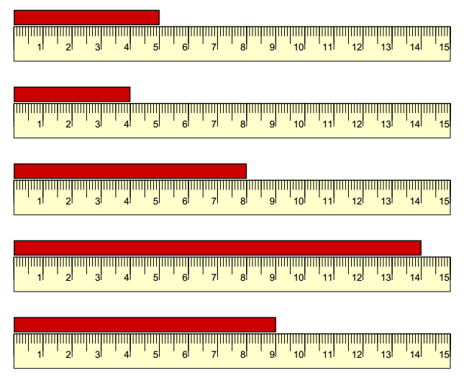
1 | 2 | 3 | 4 | 5
սմ | սմ | սմ | սմ | սմ

Հաշվի՛ր քեզ հարմար եղանակով։
12 – 5 = 14 – 7=
11 – 4 = 13 – 6 =

8 + 4 = 9 + 5 =
3 + 9 = 8 + 6 =
Ապրիլի 14
Քանոնի և մատիտի օգնությամբ գծի՛ր երեք հատված, գրանցի՛ր դրանց երկարությունները և անուններ դի՛ր։
- Առաջին հատված = 3 սմ
- Երկրորդ հատված = 7 սմ
- Երրորդ հատված = 12 սմ
Համեմատի՛ր դրանց երկարությունները։

Հաշվի՛ր քեզ հարմար եղանակով․
16 – 9= 12 – 3 =
15 – 8 = 18 – 9 =
6 + 5 = 7 + 4 =
8 + 3 = 9 + 9 =

Լուծի՛ր խնդիրը։
Վահագնը կերավ 8 ելակ, իսկ Ստեֆանին՝ 2-ով ավելի։
Վահագնն ու Ստեֆանին միասին ընդամենը քանի՞ ելակ կերան։
Լուծում
Պատասխան՝

Նշի՛ր այն միրգը կամ բանջարեղենը, որն ավելի ծանր է։
Այսպես՝ Մեկ խնձո՞րն է ծանր, թե՞ մեկ դդումը։
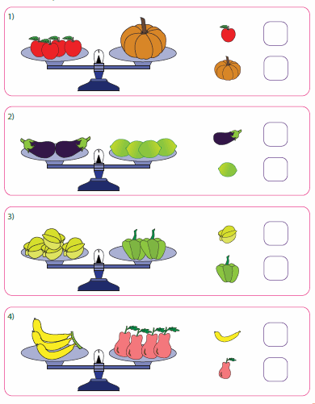

Հաշվի՛ր քեզ հարմար եղանակով․

12 + 4 = 16 – 5 = 11 + 7 = 19 – 6 =
13 + 5 = 17 – 3 = 17 + 2 = 20 – 5 =

Շարունակի՛ր հաշվել․
1 | 2 | 3 | 4
11 | 12
21

Քանի՞ վանդակ է ներկված։

10 + 10 + 3 =23 23 = 2 տասնյակ և 3 միավոր

Ներկի՛ր նշված քանակով վանդակներ և շարունակի՛ր լրացնել։

22 = … տասնյակ և … միավոր

25 = … տասնյակ և … միավոր

27 = … տասնյակ և … միավոր

30 = … տասնյակ և … միավոր
Լարցրո՛ւ պակասող թվերը։
30 | 29 |  |  | 26

Համեմատի՛ր թվերը և դի՛ր համապատասխան նշանը։
24 … 27 23…25
28…29 30 … 27

Հաշվի՛ր արտահայտության արժեքը
7 + 4 = 9 + 6 = 12 – 5 = 17 – 8 =
8 + 9 = 7 + 8 = 14 – 8 = 17 – 9 =

Քանոնի և մատիտի օգնությամբ գծի՛ր երեք հատված, գրանցի՛ր դրանց երկարությունները և անուններ դի՛ր։
- Առաջին հատված = 9 սմ
- Երկրորդ հատված = 5 սմ
- Երրորդ հատված = 20 սմ
Համեմատի՛ր դրանց երկարությունները։

Լուծի՛ր խնդիրը։
Էդուարդը կերավ 5 կարկանդակ, իսկ Շուշանը՝ 2-ով պակաս կարկանդակ։ Ընդամենը քանի՞ կարկանդակ կերան Էդուարդը և Շուշանը միասին։
Լուծում
Պատասխան՝

Լրացրո՛ւ պակասող թվերը։
10 | 20 | 30 |  |  |  |  |  |  | 100

20 | 21 | 22

Քանի՞ վանդակ կա պատկերում։
20 կամ 2 տասնյակ 40 կամ 4 տասնյակ

Պարտեզում մեկ շարքով 17 կակաչ էր տնկված: Զատիկը նստած էր շարքի մի ծայրից հաշված 12-րդ թփի վրա, իսկ խխունջը՝ շարքի մյուս ծայրից հաշված 5-րդի վրա էր: Զատիկի ու խխունջի միջև քանի՞ կակաչ կար:

Վերականգնի՛ր հավասարությունը՝ տեղադրելով + կամ - նշաններ։

14 |  | 3 | = | 9 |  | 2

17 |  | 4 | = | 10 |  | 3

Քանի՞ վանդակ է ներկված։ Հաշվի՛ր։
24 վանդակ

Օգտվելով նկարներից՝ պատասխանի՛ր հարցերին․

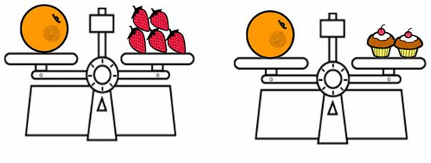
Մեկ նարի՞նջն է ծանր, թե՞ մեկ ելակը։
Մեկ թխվածքն է ծանր, թե՞ մեկ նարինջը։
Մեկ ելա՞կն է ծանր, թե՞ մեկ թխվածքը։
Քանի՞ ելակի ու քանի՞ թխվածքի զանգվածներն են հավասար։
Մեկ նարի՞նջն է ծանր, թե՞ վեց ելակը։
Երկու նարի՞նջն է ծանր,թե ՞ վեց ելակը։
Մեկ նարին՞ջն է ծանր, թե՞ երեք թխվածը։
Շարունակի՛ր ըստ օրինակի․
10 = 1 տասնյակ
20 = 10 + 10 = 2 տասնյակ
30 =
40 =
50 =
60 =
70 =
80 =
90 =
100 =

Հաշվի՛ր։
8 + 7 = 9 + 5 =
6 + 5 = 8 + 6 =

12 – 8 = 16 – 9 =
15 – 7 = 13 – 6 =

12 + 3 = 15 + 4 =
13 + 2 = 18 + 2 =

17 – 5 = 12 – 1 =
19 – 6 = 14 – 3 =

Լուծի՛ր խնդիրը։
Հայկը 6 տարեկան է։ Եղբայրը Հայկից 7 է տարով մեծ։ Հայրիկը եղբորից 22 տարով է մեծ։ Մայրիկը Հայրիկից 2 տարով է փոքր։
Քանի՞ տարեկան են Հայկի եղբայրը, հայրիկը, մայրիկը։
Լուծում

Պատասխան՝

Նկարի օգնությամբ կազմի՛ր հավասարություն․

20 + 10 =

Վերականգնի՛ր հավասարությունը՝ տեղադրելով + կամ - նշաններ։
12 |  | 2 | = | 4 |  | 10

14 |  | 3 | = | 8 |  | 3

11 |  | 5 | = | 0 |  | 6

15 |  | 6 | = | 14 |  | 5

Լուծի՛ր խնդիրը։
Վարդանը 7 տարեկան է։ Քույրիկը Վարդանից 5 տարով մեծ է, իսկ եղբայրը քույրիկից 3 տարով փոքր է։
Քանի՞ տարեկան է քույրիկը։

Քանի՞ տարեկան է եղբայրը։

5 տարի հետո քանի՞ տարեկան կլինեն Վարդանը, քույրիկն ու եղբայրը։

Հաշվի՛ր։
10 + 20 = 20 + 30 =
40 + 10 = 30 + 30 =
60 + 20 = 50 + 10 =

Լուծի՛ր ռեբուսները։
5
+ + = 13
5
+ + = 25

3
+ + = 15

Հաշվի՛ր։
6 + 7 = 9 + 5 =
8 + 5 = 7 + 6 =

12 – 7 = 17 – 9 =
15 – 8 = 12 – 6 =

11 + 4 = 13 + 4 =
12 + 7 = 17 + 3 =

19 – 5 = 17 – 6 =
18 – 4 = 16 – 3 =

Լուծի՛ր խնդիրը։
Լիլիթը 10 տարեկան է։ Հայրիկը Լիլիթից մեծ է 30 տարով։ Մայրիկը հայրիկից փոքր է 10 տարով։ Քույրիկը Լիլիթից փոքր է 3 տարով։ Եղբայրը քույրիկից մեծ է 5 տարով։
Քանի՞ տարեկան են հայրիկը, մայրիկը, քույրիկը, եղբայրը։
Լուծում

Պատասխան՝

Դատարկ վանդակներում տեղադրի՛ր + կամ – նշաններն այնպես, որ ստանաս հավասարություններ։
4 |  | 3 |  | 2 |  | 1 | = | 8

4 |  | 3 |  | 2 |  | 1 | = | 10

4 |  | 3 |  | 2 |  | 1 | = | 4

4 |  | 3 |  | 2 |  | 1 | = | 2

Լուծի՛ր ռեբուսները։
4
+ + = 10

5
+ + = 18

9
+ + = 29

Հաշվի՛ր։
40 + 10 = 60 – 40 =
30 + 20 = 70 – 50 =
20 + 50 = 90 – 20 =

5 + 7 = 9 + 7 =
6 + 5 = 8 + 6 =
9 + 4 = 6 + 5 =

13 – 7 = 15 – 9 =
12 – 8 = 11 – 4 =
11 – 6 = 14 – 5 =

15 + 4 = 13 + 5 =
12 + 6 = 11 + 3 =
11 + 5 = 17 + 2=

16 – 3 = 13 – 2 =
13 – 1 = 18 – 4 =
19 – 5 = 17 – 6 =

Լրացրո՛ւ պակասող թվերը։
30 | 31 | 32 | 33
 |  |  |  |  |  | 46
 |  |  |  | 54 |  |  |  |  | 59

Գրանցի՛ր կոկորդիլոսի երկարությունը։

Գրանցի՛ր մատիտի երկարությունը։

Գրանցի՛ր մկրատի երկարությունը։

Հաշվի՛ր արտահայտության արժեքը։
8 + 8 = 13 – 5 = 12 + 5 = 13 – 2 =
5 + 9 = 16 – 7 = 17 – 4 = 16 – 4 =
7 + 6 = 18 – 9 = 15 – 3 = 19 – 7 =
9 + 4 = 12 – 6 = 14 – 2 = 18 – 5 =
Լրացրո՛ւ պակասող թվերը։
50 | 51 | 52
 |  |  |  |  | 65
 |  |  |  |  |  |  |  | 78

Հաշվի՛ր արտահայտության արժեքը։
30+10= 50 + 20 = 40 + 10 =
30 + 7 = 50 + 3 = 40 + 1 =

Գրանցի՛ր ժամը։
1-ին ժամացույց՝
2 -րդ ժամացույց՝
3 –րդ ժամացույց՝
Կարդա՛ խնդիրը, ապա ուսումնասիրի՛ր աղյուսակը։ Փորձի՛ր բացատրել աղյուսակում կատարված նշումները։
Նարեն, Լևոնը և Արեգը կերան կիտրոն, խնձոր և բանան։ Նարեն չի սիրում բանան և կիտրոն։ Արեգը սիրում է կիտրոն։ Ի՞նչ միրգ է սիրում Լևոնը։

 | Արեգ | Նարե | Լևոն
 | + |  | -
 | _ | + | _
 | - |  | +

Հիմա կարդա՛ խնդիրը և փորձի՛ր աղյուսակի օգնությամբ գտնել պատասխանը։
Դավիթը, Էլենան և Սարգիսը որոշեցին նկարել մեքենա, ծաղիկ և թռչուն։ Սարգիսը չնկարեց թռչուն և ծաղիկ։ Դավիթը չնկարեց թռչուն։ Ի՞նչ նկարեցին երեխաներից յուրաքանչյուրը։
 | Սարգիս | Էլենա | Դավիթ
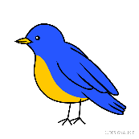

Օգտվելով գնացուցակից՝ կատարի՛ր գնումներ։
1 հատի արժեքը՝

Ինչքա՞ն գումար է հարկավոր 2 հատ կիտրոն գնելու համար։

Ինչքա՞ն գումար է հարկավոր 1 հատ կիտրոն և 1հատ խնձոր գնելու համար։

Ինչքա՞ն գումար է հարկավոր 1 հատ բանան և 1հատ կիտրոն գնելու համար։

Ինչքա՞ն գումար է հարկավոր 2 հատ բանան գնելու համար։

Ինչքա՞ն գումար է հարկավոր 2 հատ խնձոր գնելու համար։

Կատարի՛ր հանում։

40 – 10 = 60 – 30 = 50 – 20 =

Լրացրո՛ւ աղյուսակում պակասող թվերը․
Թիվը | 10 | 40 | 20 | 30 | 70 | 50 | 60 | 0
Ավելացրո՛ւ 20-ով | 30
Պակասեցրո՛ւ 10-ով | 20

Շարունակի՛ր ըստ օրինակի․
36 = 3 տասնյակ և 6 միավոր

Նշի՛ր շարքում ամենամեծ թիվը․
25, 17, 98, 45, 28

Նշի՛ր շարքում ամենափոքր թիվը․
31, 67, 12, 85, 96

Տրված թվերը դասավորի՛ր աճման կարգով․
25, 78, 12, 59, 92

Լրացրո՛ւ աղյուսակում պակասող թվերը․
Թիվը | 13 | 44 | 28 | 36 | 17 | 85 | 44 | 59
Ավելացրո՛ւ 10 | 23
Պակասեցրո՛ւ 3-ով | 20

Հաշվի՛ր արտահայտության արժեքը։
8 + 5 = 12 – 5 = 11 + 5 = 19 – 2 =
3 + 9 = 16 – 8 = 17 – 6 = 16 – 2 =
9 + 6 = 14 – 9 = 16 – 3 = 19 – 6 =
7 + 4 = 12 – 5 = 14 – 1 = 17 – 5 =

Օգտվելով գնացուցակից՝ կատարի՛ր գնումներ։
1 հատի արժեքը
Ինչքա՞ն գումար է հարկավոր 3 հատ ելակ գնելու համար։

Ինչքա՞ն գումար է հարկավոր 1 հատ ելակ և 1հատ սալոր գնելու համար։

Ինչքա՞ն գումար է հարկավոր 1 հատ ելակ և 1զույգ կեռաս գնելու համար։

Ինչքա՞ն գումար է հարկավոր 2 հատ ելակ գնելու համար։

Ինչքա՞ն գումար է հարկավոր 3 հատ սալոր գնելու համար։

Նշի՛ր շարքում ամենամեծ թիվը․
14, 76, 34, 98, 29

Նշի՛ր շարքում ամենափոքր թիվը․
50, 87, 25, 61, 91

Տրված թվերը դասավորի՛ր աճման կարգով․
18, 6, 89, 29, 16

Պարտեզում մեկ շարքով տնկած էր 13 կակաչ։ Զատիկը նստած էր վերջից հաշվելով՝ 10-րդ թփի վրա: Սկզբից հաշվելիս զատիկը ո՞րերորդ կակաչի վրա կլինի։

Ձին մեկ օրում 5 կգ խոտ է ուտում։ Օրական նույն քանակությամբ խոտ ուտելով քանի՞ օրում ձին կուտի 20 կգ խոտը։

Հաշվի՛ր`օգտվելով աղյուսակներից։
30 + 7 =
37 – 30 =
37 – 7 =

40 + 6 =
46 – 40 =
46 – 6 =

20 + 9 =
29 – 9 =
29 – 20 =

50 + 2 =
52 – 2 =
52 – 50 =

30 + 8 =
38 – 8 =
38 – 30 =
Խնդիրներ
- Խանութ բերեցին 5 արկղ կոնֆետ և 4 արկղով ավելի թխվածք: Ընդամենը քանի՞ արկղ քաղցրավենիք բերեցին:

- Ագարակում 6 աքաղաղ և 4 սագ կա, իսկ հավերն այնքան են, ինչքան աքաղաղներն ու սագերը միասին: Ագարակում քանի՞ հավ, աքաղաղ և սագ կա:

- Զամբյուղի մեջ 2 կգ դեղձ կա, իսկ արկղի մեջ՝ 5 կգ -ով ավելի: Արկղում և զամբյուղում միասին քանի՞ կիլոգրամ դեղձ կա:

- Դաշտում 6 կով և 5 –ով ավելի ոչխար էր արածում: Դաշտում քանի՞ գլուխ անասուն էր արածում:

- Մոտորանավակի մեջ 2 մարդ կարող է նստել, իսկ նավակի մեջ՝ 6-ով ավելի: Մոտորանավի ու նավակի մեջ ընդամենը քանի՞ մարդ կարող է նստել:

- Ձկնորսներն առաջին օրը 30 կգ ձուկ որսացին, երկրորդ օրը՝ 10 կգ-ով ավելի: Երկու օրում ձկնորսները ընդամենը քանի՞ կիլոգրամ ձուկ որսացին:

- Գրադարանում երեխաներն առաջին օրը 20 գիրք նորոգեցին, երկրորդ օրը՝ 10-ով պակաս: Երեխաներն երկու օրում ընդամենը քանի՞ գիրք նորոգեցին:

